TWLS-01系列生产实训流水线
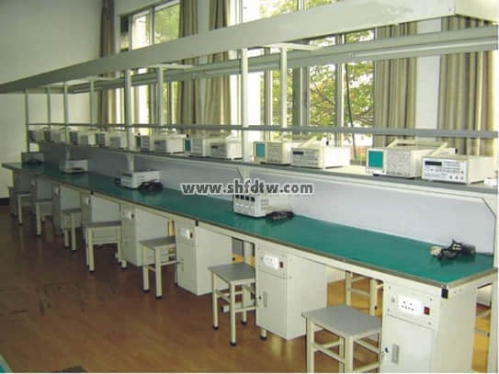
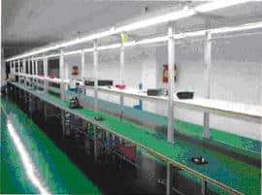
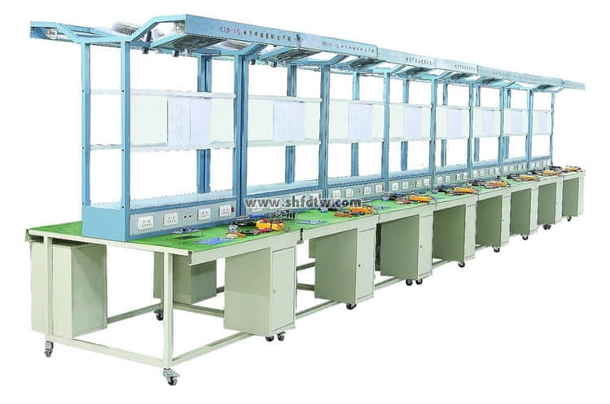
该实训生产流水线是本公司广泛听取各类院校建议和需求而研发的新一代实训装置，结构新颖、合理、工艺先进，实训环境接近工业现场，通过开设一系列生产实习、工艺实习、课程设计，使学生具备电路设计、调试及电话、收音机、扩音器、无线电发送、接收器等产品的安装、测试的技能，提高学生实际动手能力，加强学生与工厂的实际直接接轨。
结构与功能：
1、采用荷兰进口2mm厚度的耐高温防静电皮带
2、每工位长0.8M/长台，1.2M/飞机式，带宽0.4M
3、工作台高度：750±50mm，线体总高：1950mm
4、线体上方设有置物台，可放置仪器设备等物品
5、采用电磁/变频调速电机控制，可设定0-3M/min
6、选配有气管接头，可接气动工具使用
7、工作台采用防火板帖塑制造，台面为静电台垫
8、台边以铝型材包边，经久耐用
9、配置A4标准作业指导书看板架
10、采用七孔多功能插座
11、配置抽屉或根据要求配置工具箱使用
12、照明独立控制开关，采用日光灯照明
13、机架结构采用型钢制成，外表静电喷塑
14、配置人体静电、设备接地、电源地等隔离功能
15、可根据要求配置线体长度及工位
16、具有多种不同线体结构选择
17、根据平面尺寸设计任意工位及要求方案（出图）
参考型号及规格：
TWLS-01A型：置物台高度355mm，长台宽度350mm，皮带宽度为400mm，照明支架宽度为1000mm。
TWLS-01B型：置物台高度355mm，工作台尺寸为600mm×800mm，皮带宽度为400mm，照明支架宽度为1000mm。
TWLS-01C型：置物台高度500mm，短台宽度300mm，皮带宽度为400mm，照明支架宽度为900mm。
注：根据用户的教室大小、工位多少及具体的配备要求制作不同的生产实训线，并提供详细的图纸及配置后再定价
该实训设备是模拟电子产品的生产加工过程而设计的技能型实训设备。可进行元件整脚、插件、焊接、切脚、补焊、调试、检测等电子产品生产加工操作模拟。用于培养学生的实际动手操作能力，使学员了解电子产品制造过程、熟悉电子产品工艺，掌握电子产品的操作技能，模拟企业实际生产现场进行零距离的实训操作。适用于广大中专职校技工院校及农民工转化等的操作培训，满足国家职业技能鉴定中心无线电装配调试中级工考证要求。
（1）设备概述
该实训设备是模拟电子产品的生产加工过程而为学生提供的技能型实训设备。可进行元件整脚、插件、焊接、补焊、调试、检测等电子产品生产加工操作模拟。用于培养学生的实际动手操作能力，使学员了解电子产品制造过程、熟悉电子产品工艺，掌握电子产品的操作技能，摸拟企业实际生产现场进行零距离的实训操作。
（2）技术参数及配置
a、采用分节结构，双面对座，每工位长度0.82米；共计20个工位。
b、线体宽度1400mm，单立柱结构，仪表板下面到工作台面之间用18mm双面贴塑密度板隔开；
c、线体每两工位配40W日光灯照明一套，每工位配四位工位插座一只（其中2为为二脚，2位为三脚），带烙铁筒带插座工具箱一只（工具箱尺寸为宽300mm,高400mm,深220mm）,工艺图板一套（A3无色透明，2块）； d、台面采用厚18mm双面贴塑板制作，上铺绿色防静电橡皮，槽铝包边；
e、工作高度740±20mm,总高约2000mm；
f、全线设仪表板，仪表插座，仪表板采用厚18mm双面贴塑板制作，槽铝包边；
g、线体采用30×40方钢制造，每1.64m设一片架，静电喷塑工艺，颜色：空调灰；
h、常用工具每工位1套

序号 名 称 型号/规格 数量 单位
1 恒温烙铁 AT936B/60W 1 台
2 放大镜台灯 LT-86B/10倍 1 台
3 数字万用表 MY60 1 只
4 剥线钳 7寸材质高碳钢 1 把
5 斜口钳 6寸材料镍铬合金钢 1 把
6 尖嘴钳 6寸材料镍铬合金钢 1 把
7 十字螺丝刀 5.0×100mm带磁性材质:铬钒合金钢 1 把
8 一字螺丝刀 5.0×100mm带磁性材质:铬钒合金钢 1 把
9 一字螺丝刀（小） 3.0*75M 1 把
10 十字螺丝刀（小） PHO-2*75MM 1 把
11 美工刀 小 1 把

